Załącznik 3_3
Specyfikacja zamówienia – Uniwersytet Morski w Gdyni
3 - Słodycze

Pozycja 1 - Cukierki krówki na maśle
L.p. |  | Cecha | Wymagane parametry
1. | Opis |  | Cukierki reklamowe – krówki, mleczne na maśle, ciągnące.  Opakowanie: papierek z nadrukiem reklamowym oraz tzw. „pergamin” - papierek oddzielający krówkę od zewnętrznej części opakowania.  Przydatność do spożycia: minimum 6 miesięcy od daty dostarczenia towaru do siedziby UMG.
2. | Materiał |  | Opakowanie: papier tzw. pergamin” + papier (etykieta). Etykieta cukierka błyszcząca w kolorze granatowym CMYK (100%, 70%, 0%, 50%).
3. | Wymiary |  | - Wymiary cukierka: min. 35×21×18 mm  - Wymiary etykiety: min. 68 × 73 mm
4. | Treść nadruku |  | 1 strona: logo Uniwersytetu Morskiego w Gdyni, adres strony www, ikony mediów społecznościowych. Wizualizacja zaprezentowana w pkt.11.  W środku biała owijka z żartobliwymi napisami.
5. | Kolor znakowania |  | Kolorystyka:  - CMYK – logo Uniwersytetu Morskiego w Gdyni: kolor biały  i żółty - CMYK (0%, 20%, 100%, 0%), napisy i logotypy mediów społecznościowych w kolorze białym,  - CMYK (100%, 70%, 0%, 50%) – kolor owijki (granat).
6. | Pole znakowania |  | Maksymalna powierzchnia zadruku wynikająca z możliwości technologicznych – do uzgodnienia z Zamawiającym.
7. | Projekt |  | Przygotowanie wizualizacji i projektu do akceptacji po stronie Wykonawcy.
8. | Transport |  | Do siedziby Uniwersytetu Morskiego w Gdyni; koszt rozładunku  i transportu po stronie Wykonawcy.
9. | Pakowanie |  | Każda krówka zapakowana w oddzielny papierek - owijkę z nadrukiem (żartobliwy, pogodny napis). Dodatkowo pakowanie  w kartony po 5 kg każdy karton z etykietą zawierającą opis tj. miesiąc i rok produkcji, datę przydatności do spożycia i ilość  w kartonie.
10. | Przykładowe  zdjęcie produktu |  | 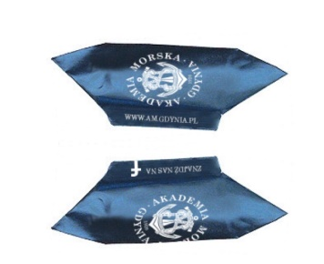
11. | Wizualizacja opakowania (owijki) |  | 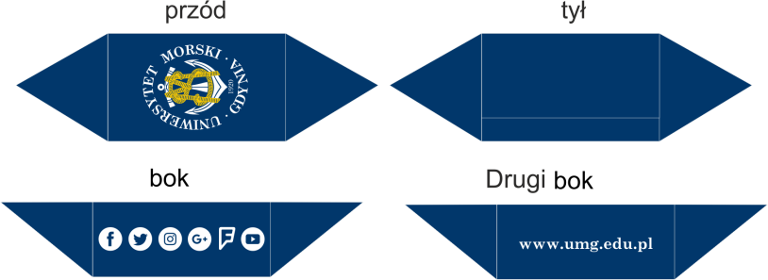  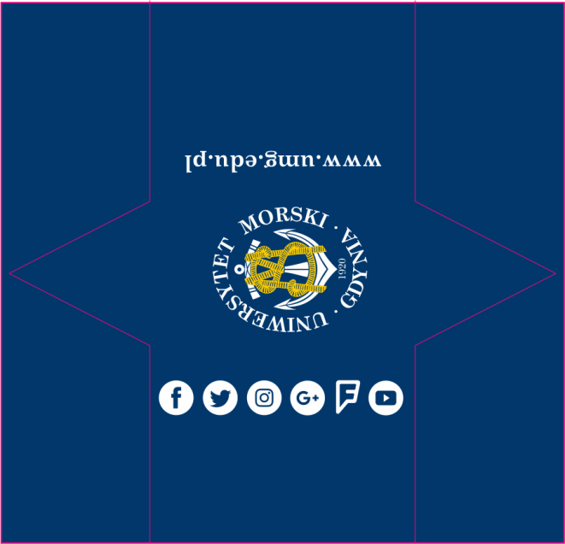
12. | Ilość |  | 50 kg.

Pozycja 2 - Czekoladki w sztabce z nadzieniem
L.p. | Cecha |  | Wymagane parametry
1. | Opis |  | 12 kwadratowych czekoladek mlecznych z nadzieniem czekoladowym. Każda czekoladka zawinięta jest w srebrną folię,  a dodatkowo w owijkę w kolorze granatowym - CMYK (100%,70%,0%,50%) z logo Uniwersytetu Morskiego w Gdyni  w kolorze białym i żółtym CMYK(100%,70%,0%,50%). Wszystkie, 12 sztuk czekoladek pakowane jest w dwuczęściowe pudełko  w kształcie sztabki. Pudełko wykonane jest z srebrnego kartonu. Pudełko jest koloru srebrnego wewnątrz i na zewnątrz. Każda sztabka przewiązana jest gustowną wstążeczką w kolorze granatowym. Wstążka zawiązana jest w kokardkę. Czekoladki ułożone są w pudełku w dwóch rzędach (2 rzędy po 6 szt. czekoladek).  Przydatność do spożycia: minimum 6 miesięcy od daty dostarczenia towaru do siedziby Uniwersytetu Morskiego w Gdyni.  Zdjęcie produktu zaprezentowane zostało w pkt. 7.
2. | Wymiary |  | Wymiary pudełka – nie mniejsze niż 230x93x33 mm
3. | Znakowanie  na czekoladce |  | Każda czekoladka zawinięta w srebrną folię i dodatkowo w owijkę (obwolutę). Owijka/obwoluta w kolorze granatowym – CMYK (100%,70%,0%,50%) z logo Uniwersytetu Morskiego w Gdyni  (w centralnej części) w kolorze białym i żółtym - CMYK (0%,20%,100%,0%).  Pole znakowania – maksymalna powierzchnia wynikająca  z możliwości technologicznych – do uzgodnienia z Zamawiającym.  Wizualizacja oznakowania czekoladki i pudełka zaprezentowana została w pkt. 8.
4. | Znakowanie  na pudełku |  | Srebrne pudełko w kształcie sztabki oznakowane na wieczku hot -stampingiem (tłoczenie + granatowa folia – folia zbliżona kolorem do – CMYK (100%,70%,0%,50%). Pole znakowania – wymiary matrycy do oznakowania nie mniejsze niż 48,7 x 60mm.  Wizualizacja znakowania czekoladki i pudełka w pkt. 8.
5. | Projekt |  | Przygotowanie wizualizacji i projektu do akceptacji po stronie Wykonawcy.
6. | Transport | Do siedziby Uniwersytetu Morskiego w Gdyni; koszt rozładunku  i transportu po stronie Wykonawcy.
7. | Zdjęcie  produktu | 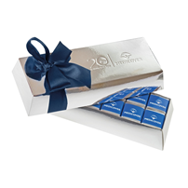
8. | Wizualizacja znakowania produktu  i opakowania | 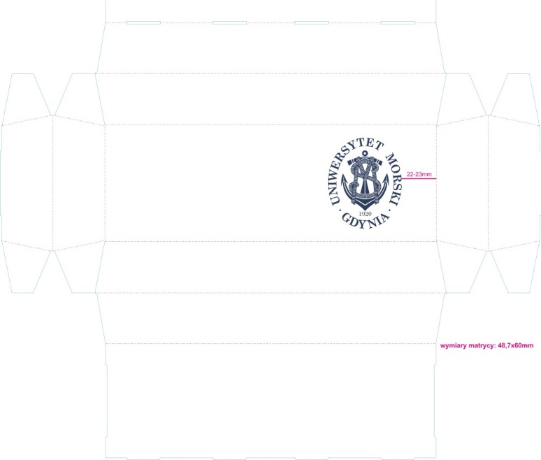
8. | Wizualizacja znakowania produktu  i opakowania (cd.) |  | 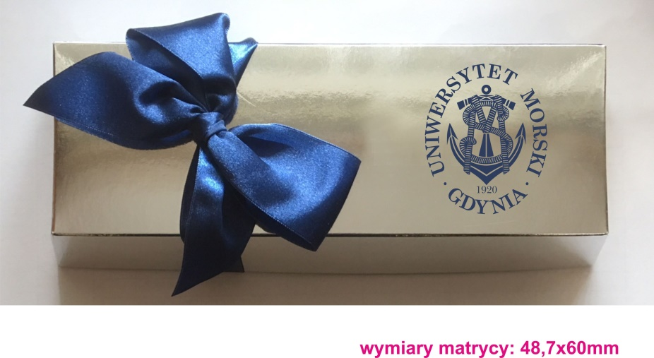  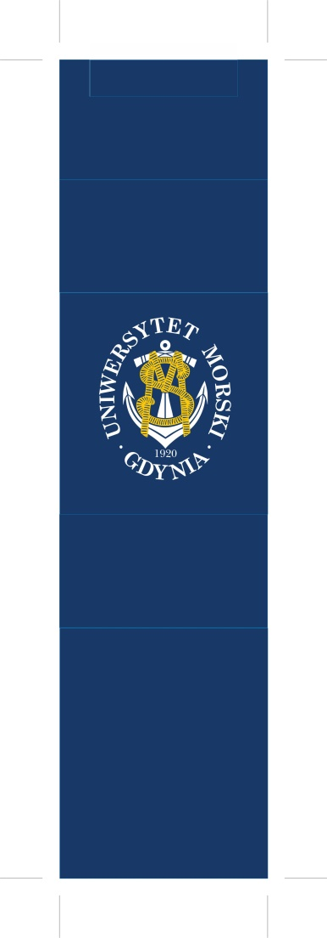
9. | Ilość |  | 50 szt.

